SAKARYA ÜNİVERSİTESİ

DERS ADI :VERI YAPILARI

BİRİNCİ ÖDEV

ÖGRECİ NO: G211210578

ÖGRENCİ ADI :AMRO MOUSA ISMAIL BASEET

2C Grubu

TARİH : 13/11/2022

ÖGRENDİKLERİMİZ:

Buraya kadar çok şeyler öğrendik, ilk olarak heap nedir onunla nasıl davranılır

İşaretçi ler, kendi yapımız nasıl oluştura biliriz ,Bu ödevde düğüm yapısı ,iki yönlü bağlı liste

Yapısı da kullandık ,iki yönlü Bağlı liste iki tur kullandık biri SatırListesi adılan onun düğümi sayı tutan ,ikincisi Yönetici Listesi adılan bir iki yönlü Bağlı liste onun düğümi SatırListesinden bir işaretçi tutuyor.

ÖDEVDE ZORLANDIĞIM KISIMLAR:

Ödevde iki kisimda zorlandım

Birincisi Yönetici Listesin deki Düğümler Ortalamasını göre sıralama yapmak

Bu kısım Çok takıldım hata onu çöze bilmek için Benden Tam bir gün aldı

Bir Yönetici düğümü değiştire bilmek için hiç bir düğümün adresi kaybetmemeliyim

Kaybedersem çöb oluşumaması için zaten bir adresi kaybedersem programı doğru çalışmaz.

İkinci takıldığım yer Yazdırma işlemi ve sağa sola gitme ,Çünkü hata olma olasılığı yüksek ve Hepsine birinci defadan bilmek çok zordu

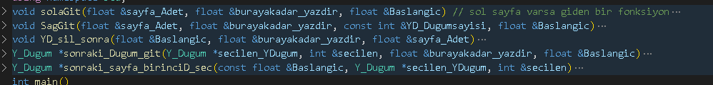



EKSİK BIRAKTIĞIM YERLER :

Tam not almak istediğim için Rapordaki bizden istenilen tüm işlemler Hepsine Yampaya çalıştım ,O yüzden bir eksik bırakmamaya çalıştım